YÖNLENDİRİLMİŞ ÇALIŞMA



2022 – 2023

YİĞİT ÖNER



UZAKTAN İLETİŞİM VE YARDIM SİSTEMİ

İÇERİK

1. PROJE VE AMAÇ

Proje tanımı…………………………………………………………………………………………………3

1. İŞ AKIŞ DİYARGRAMLARI

İş diyagramları ……………………………………………………………………………………………4

1. KULLANICI SENERYOLARI

Senaryolar………………………………………………………………………………………………….6

1. EKRAN LİSTELERİ

Ekran listesi……………………………………………………………………………………………….12

1. EKRAN TASARIMLARI

Giriş Ekranı……………………………………………………………………………………………….16

Üye Olma Paneli………………………………………………………………………………………17

Yetkili Giriş Paneli……………………………………………………………………………………18

Ana Sayfa………………………………………………………………………………………………..19

Profil Oluşturma………………………………………………………………………………………20

Toplantı Paneli………………………………………………………………………………………..21

Toplantı Sekmesi…………………………………………………………………………………….22

Sohbet Paneli…………………………………………………………………………………………23

PROJE VE AMAÇ

Günümüzde teknolojinin ve lojistiğin ilerlemesi, insanların teknolojiye adapte olabilmelerini ciddi ölçüde artırmıştır. Ancak çoğu insanın aksine azınlık bir topluluk teknolojiye alışamamış veyahut alışmakta zorlanmıştır. Bu projenin amacını belirli adımlarda açıklarsak;

* Milenyum çağında yaşayan insanların ana amacı bir işi veya bir problemi en hızlı ve en ucuz şekilde çözüme ulaştırmaktır. Ancak insanların teknolojiye ayak uyduramayan azınlık topluluğu gerekli bilgilere ve pratiğe sahip olmadığından ötürü problemleri çözme konusunda eski ve geleneksel yöntemleri kullanmaktadırlar. Bu yöntemler çoğunlukla zaman sarf ettirici ve mali bedellere sahip olan yöntemlerdir. Bu problemi çözmek için belli çözümler vardır. Bu çözümler genellikle kurs veyahut internet sayfalarındaki örneklerdir.

Projenin genel amacı insanların Problemlerin en kısa ve en az maddi sonuçlarla çözüme kavuşturmaktadır. Teknolojiye ayak uyduramayan insanlara yardımda bulunup kişinin cihazına erişim sağlayıp Kişinin sorununu en kısa sürede Sorununu çözmektedir.

* Programa erişen ve profil oluşturan Müşteri Teknik problemlerin yardım ve destek bölümü üzerinden iletecektir. Eğer müşteri problemi yaşamaya devam ederse operatör ile iletişime geçip kişinin cihazına uzaktan etkileşim kurup sorunu çözüme kavuşturacaktır.

İŞ AKIŞ DİYAGRAMLARI

Kullanıcı Profili Ekleme

Müşteri Sohbet Oluşturma & Odaya katılma

Toplantı Düzenleme & Katılma

Takvim Oluşturma

Dosya & İçerik Paylaşma

Yorum Ekleme ve Puanlama

Randevu Sorgulama

Sohbet Oluşturma & Odaya katılma

Toplantı Düzenleme & Katılma

Operatör

Takvim Oluşturma

Dosya & İçerik Paylaşma

Müşterileri Tablosuna Erişim Sağlama

Kullanıcı Cihazlara Erişim Sağlama

Randevular Listesine Erişim Sağlama

İŞ AKIŞ DİYAGRAMLARI

Müşteri Listesine Erişim

Operatör Listesine Erişim

Admin Sohbet & Toplantı Odalarına Erişim

Randevu Listesine Erişim

KULLANICI SENERYOLARI

1. MÜŞTERİ

* Müşteri ana sayfa ekranındaki “giriş yap” kısmına girip Kullanıcı ismini , şifresini girerek Sisteme giriş yapar. Sisteme başarılı şekilde giriş yapan kullanıcı ana sayfaya ulaşım sağlar. Kullanıcı Hakkında kısmına girip kendi özelliklerine gelip mail adresi , telefon numarası , bağlantı ekle kısmı, takvim oluştur gibi eklentileri hakkımda bölümünde kendi profilini oluşturabilir.
* Müşteri yaşadığı problemi ilk önce sohbet kısmındaki odadan çevrimiçi olan operatöre iletir. Operatör, çevrim içi olduğu durumda kişinin sorununu sohbet odası üzerinden yardımcı olur. Müşteri sorunu çözemezse çevrim içi operatör ile iletişime geçer (Uygun saat ve günü belirlemek kaydı ile ). Operatör müşterinin cihazına erişim sağlayıp. Müşterinin sorununu Çözüme kavuşturur. Operatör nasıl yapılacağını Dosya eklentisi üzerinden görüntülü şekilde müşteriye iletir. (Toplantı kaydı dahildir.)
* Müşteri Diğer kullanıcıların mevcut olduğu Sohbet odasından mesaj üzerinden veyahut sesli odayı kullanarak yardımda bulunabilir, isterse

oda kurabilir. Odalara katılmak için Grup Id numarası yeterlidir. Müşteriler. Diğer kullanıcılar ile direkt mesaj üzerinden iletişim kurabilirler.

* Müşteri toplantı yapmak istediği Takvim kısmından müsait olduğu vakti kendisi ayarlayabilir ve buna göre toplantı yapmak istediği vakti operatöre bildirip, toplantı vaktini belirleyebilmektedir.
* Toplantı gerçekleştirildikten sonra operatörü yorumlayabilir Puanlayabilirsiniz. Yorumlar ve puanlar diğer müşteriler tarafından görülebilecektir.
* Sistemden çıkmak istediği zaman çıkış butonuna tıklayıp sistemi kapatabilir.

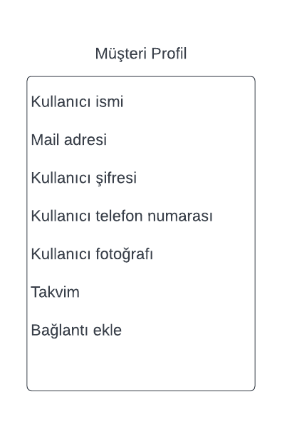

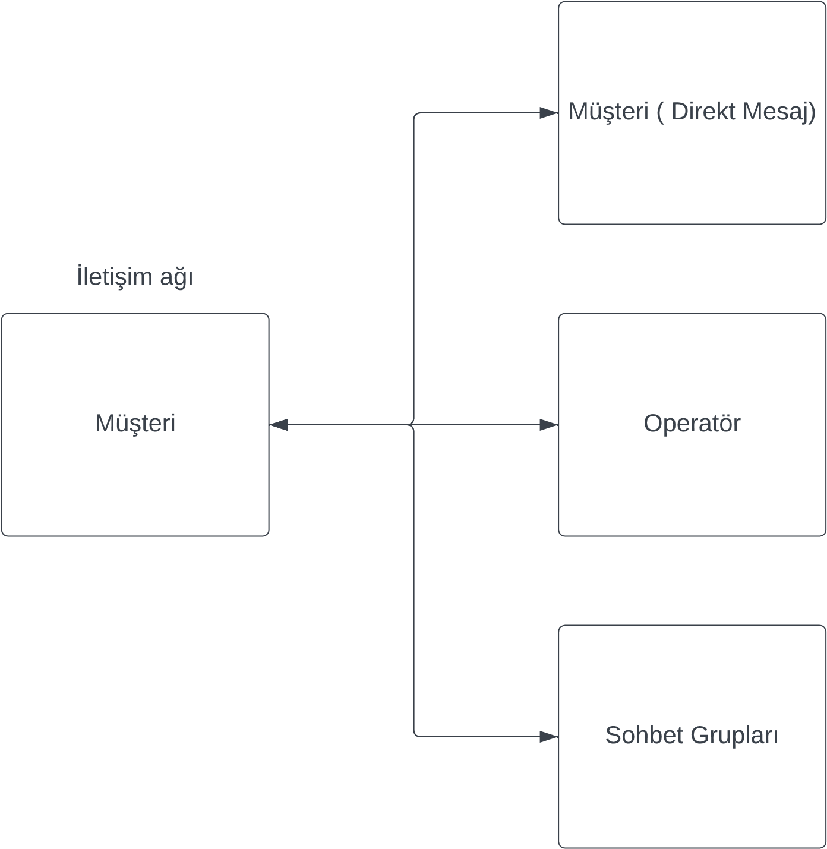

KULLANICI SENERYOLARI

1. OPERATÖR

* Operatör, müşteriler ile iletişime geçip müşterilere yardımcı olmaktadır. Çevrimiçi operatör. Müşteriler ile sohbet üzerinden veyahut sesli oda üzerinden. Kişinin cihazına erişim Sağlayıp. Kişinin yaşadığı problemi çözmektir.
* Operatör programa giriş yaptığında. Yetkili giriş kısmına. Kullanıcı ismi ve şifresini girdikten sonra. Ana sayfaya giriş yapabilir. Sohbet kısmından önceki sohbetleri , toplantı kısmından önceki toplantıları görebilir. Sistemden çıkmak istediği zaman çıkış butonuna tıklayıp sistemi kapatabilir.
* Operatör müşterinin isteği üzerine. Direct mesaj üzerinden kişiye ulaşır. Müşterinin aldığı randevu saatine riayet ederek uygun toplantı vaktini planlar(Müşteri onayıyla beraber ).
* Operatör müşterinin cihazlarına erişim sağlayarak Müşterinin sorunlarını Çözüme kavuşturur. Toplantı esnasında. Kişiye toplantının an be an kaydını. Toplantı sonunda iletir. Sorunun nasıl çözüme kavuşturulduğunu rapor halinde müşteriye iletir.
* Operatör ,müşteriler listesindeki tüm verilere ulaşabilir(Çevrimiçi olma süresi, Mail adresi , bağlantıları, randevu saatleri, takvim). Operatör randevudan listesine ulaşıp gerekli bilgilere erişim sağlayabilir.

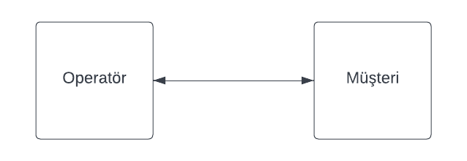

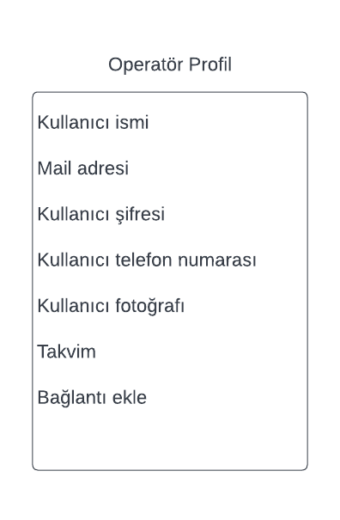

KULLANICI SENERYOLARI

1. ADMİN

* Admin de diğer panellerde olduğu gibi aynı giriş yönetimi kullanır. Uygulama açıldığında giriş yap ekranı gelir ve admin kendine ait unique bir kullanıcı adı ile sistemin yönetimine girişini yapar.
* Admin Sistemin yöneticisidir. Sistemde değişiklik yapılması gerektiğinde admin kullanılır. Admin sohbet ve sesli odalarda yöneticidir. Admin kullanıcılara yetkili atayabilir. Operatörler ve kullanıcılar Ile etkileşim halinde bulunabilir. Programdan engelleme ve uzaklaştırma gibi yetkilere sahiptir.
* Admin müşteri listesine , Operatör listesine , randevu listesine , grup detaylarına erişim sağlayabilir.

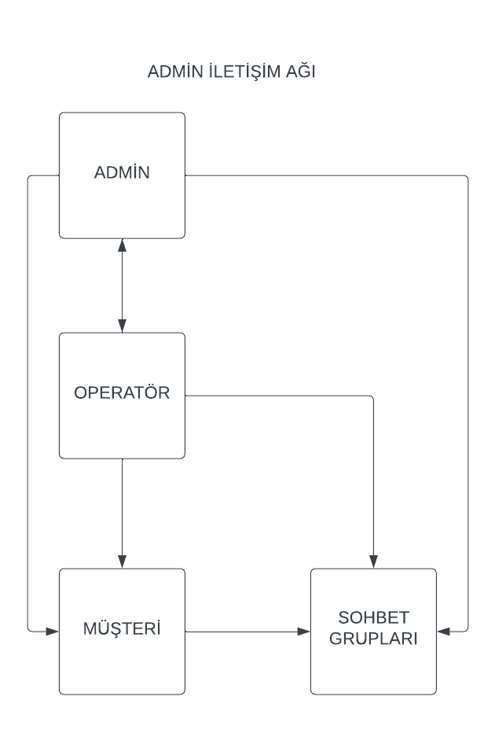

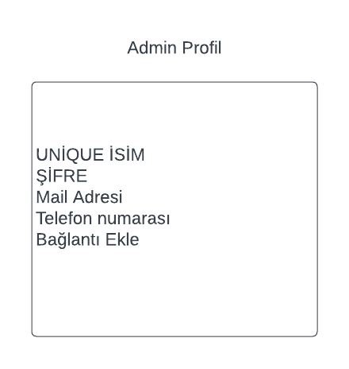

EKRAN LİSTELERİ

1. Müşteri

* Ana sayfa
* Kullanıcı Profil Paneli
* Toplantı & Sohbet Paneli
* Randevu Sorgulama Paneli

1. Operatör

* Ana Sayfa
* Operatör Profil Paneli
* Toplantı & Sohbet Paneli
* Randevu Listesi
* Müşteri Listesi

1. Admin

* Ana Sayfa
* Toplantı & Sohbet Paneli
* Randevu Listesi
* Müşteri Listesi
* Operatör Listesi

EKRAN LİSTELERİ

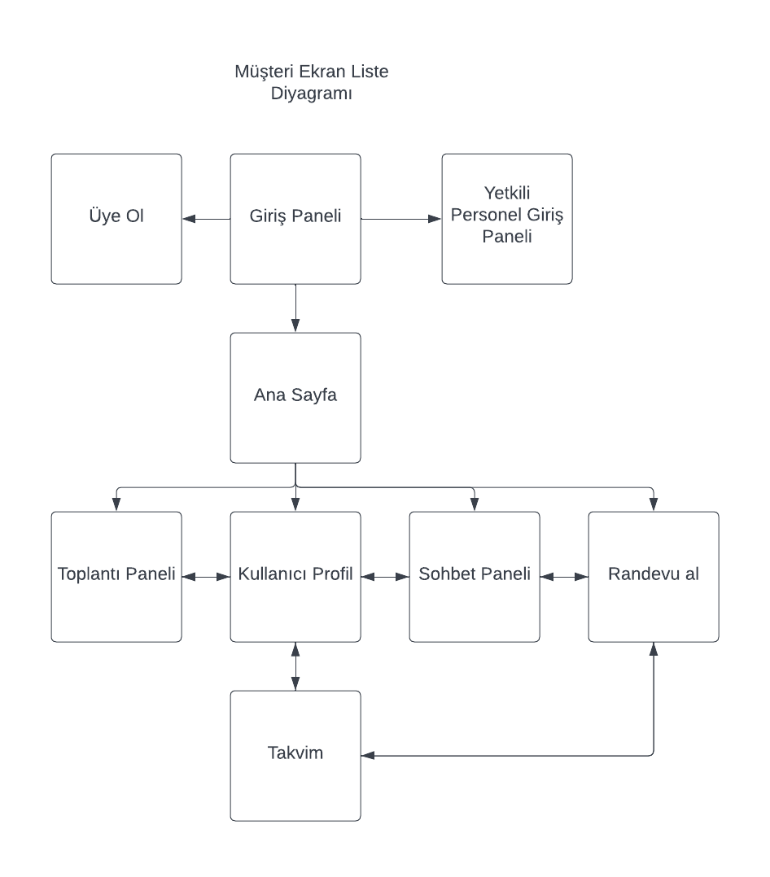

EKRAN LİSTELERİ

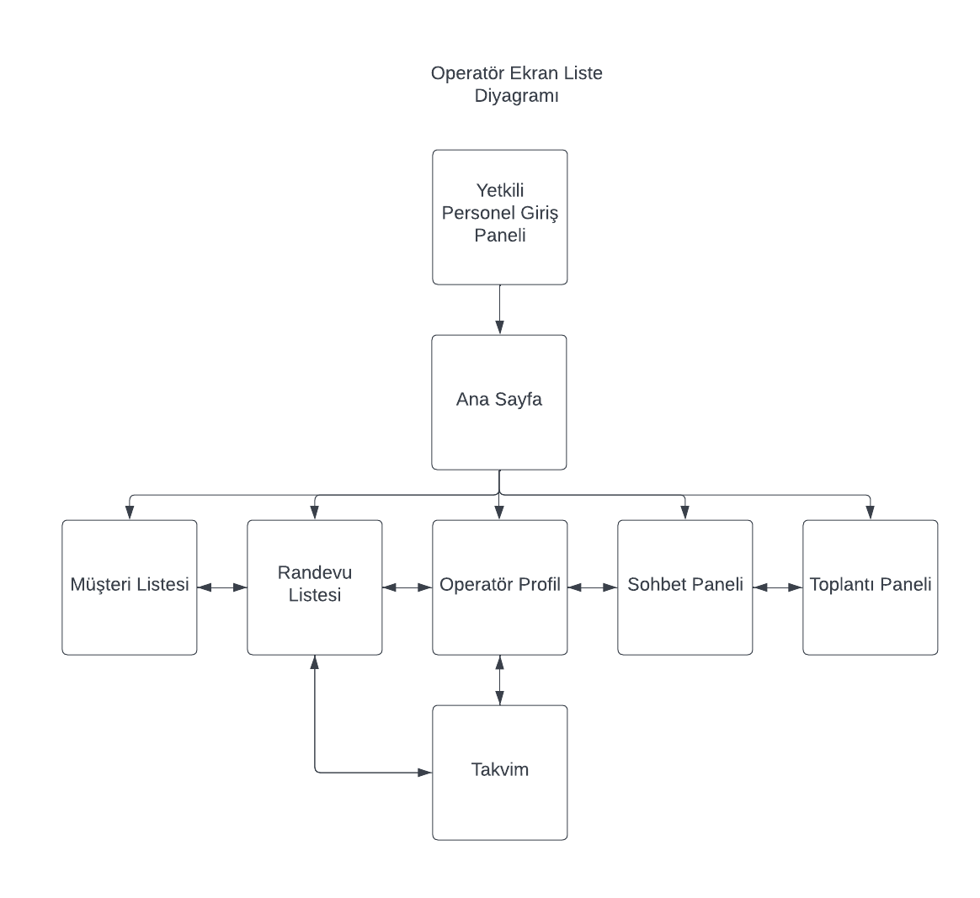

EKRAN LİSTELERİ

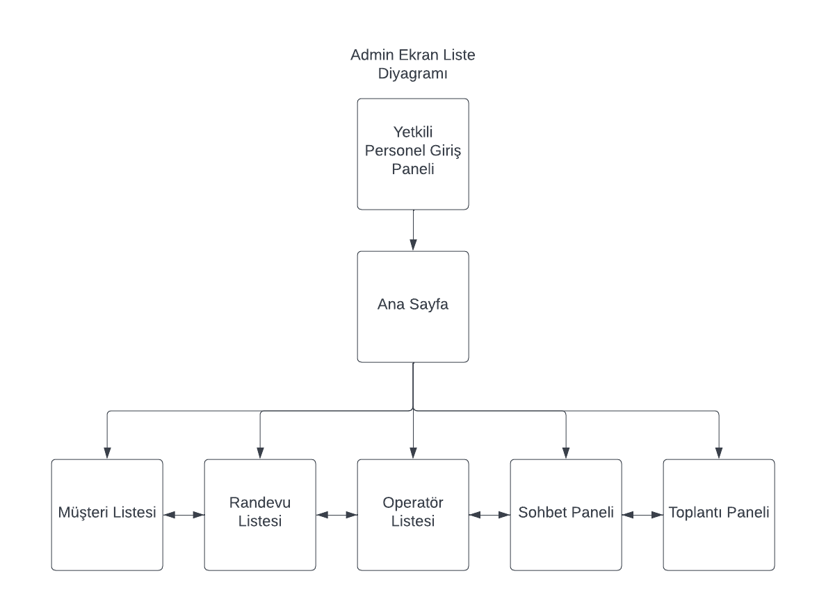

EKRAN TASARIMLARI

1. Giriş Ekranı

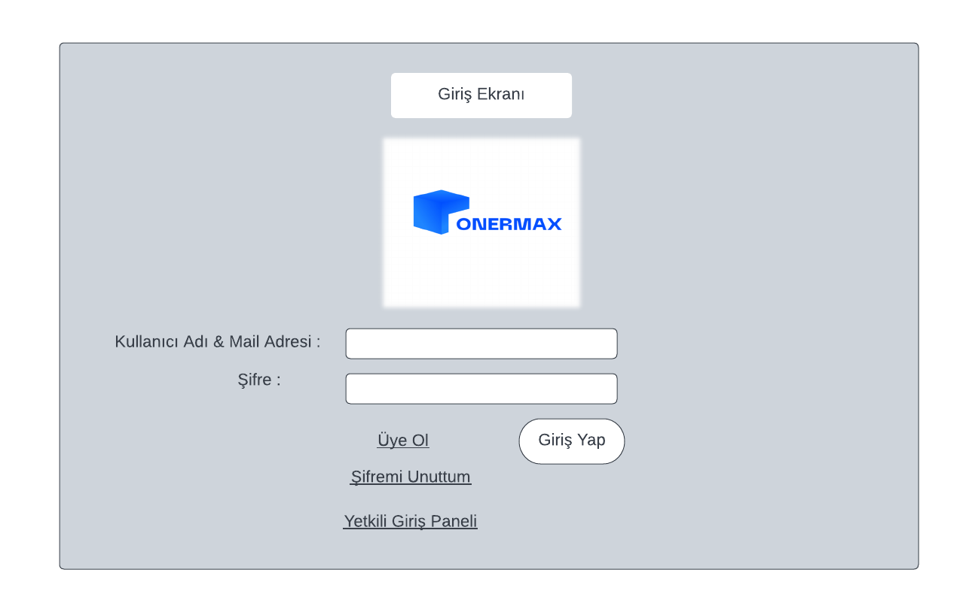

* Kullanıcı uygulamayı açtığında karşısına giriş ekranı çıkar. Kullanıcı adı ne veyahut mail adresini ve şifresini yazarak sisteme giriş yapar. Kullanıcı şifresini unuttuysa şifresini yenileyebilir( Kullanıcı adı ve şifreye sahip değil ise sisteme kayıt olmak zorundadır).
* Kullanıcı üye değilse “ üye ola ” tıklayarak üyelik oluşturma paneline erişir.

EKRAN TASARIMLARI

1. Üye Olma Paneli

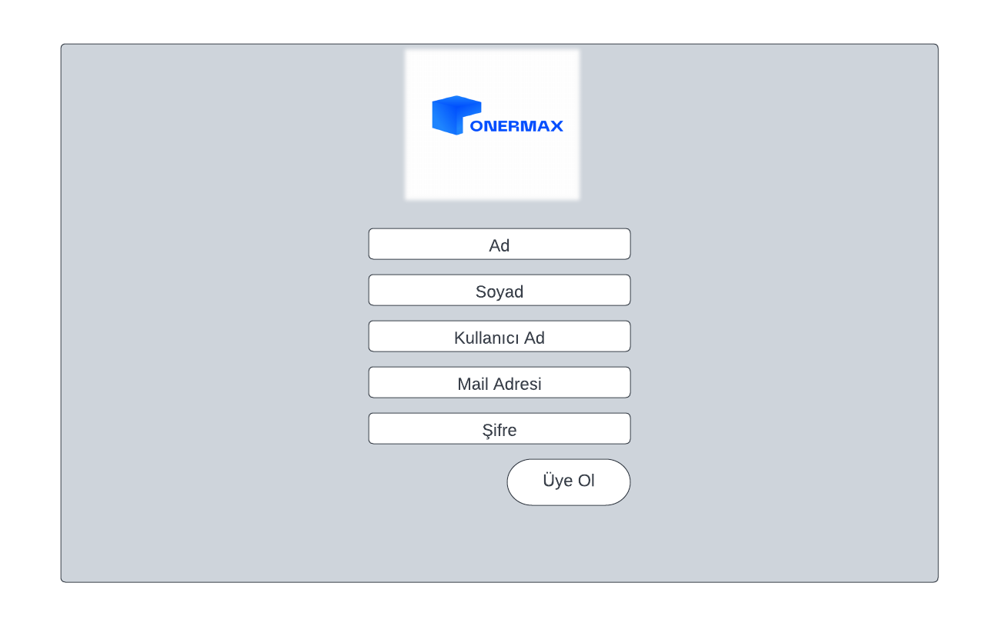

* Müşteri , sisteme üye olabilmesi için : Ad , Soyad , Kullanıcı adı , Mail adresi, Şifresini girmelidir. Verileri girdikten sonra üye ol butonuna tıklayarak sisteme başarılı bir şekilde üye olabilir.
* Kullanıcı , Profil özelliklerini daha sonrasında profil kısmından düzeltebilir.

EKRAN TASARIMLARI

1. Yetkili Giriş Paneli

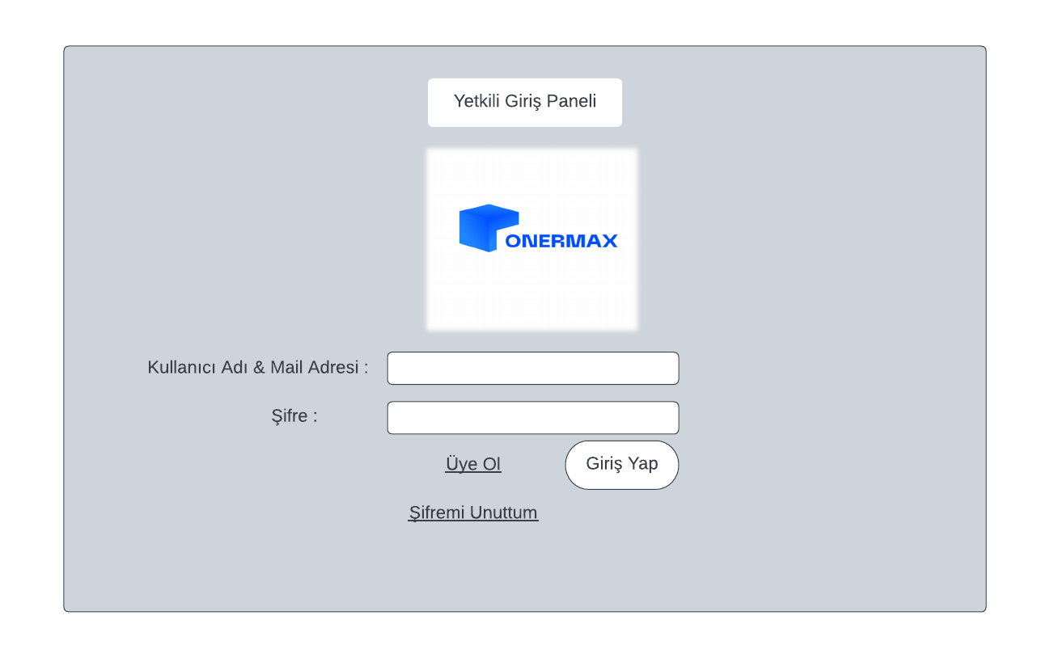

* Yetkili Kullanıcı sisteme giriş yapabilmek için yetkili giriş paneline giriş yapması gerekmektedir.
* Kullanıcı adı ne veyahut mail adresini ve şifresini yazarak sisteme giriş yapar. Kullanıcı şifresini unuttuysa şifresini yenileyebilir( Kullanıcı adı ve şifreye sahip değil ise sisteme kayıt olmak zorundadır).
* Kullanıcı üye değilse “ üye ola ” tıklayarak üyelik oluşturma paneline erişir.

EKRAN TASARIMLARI

1. Ana Sayfa

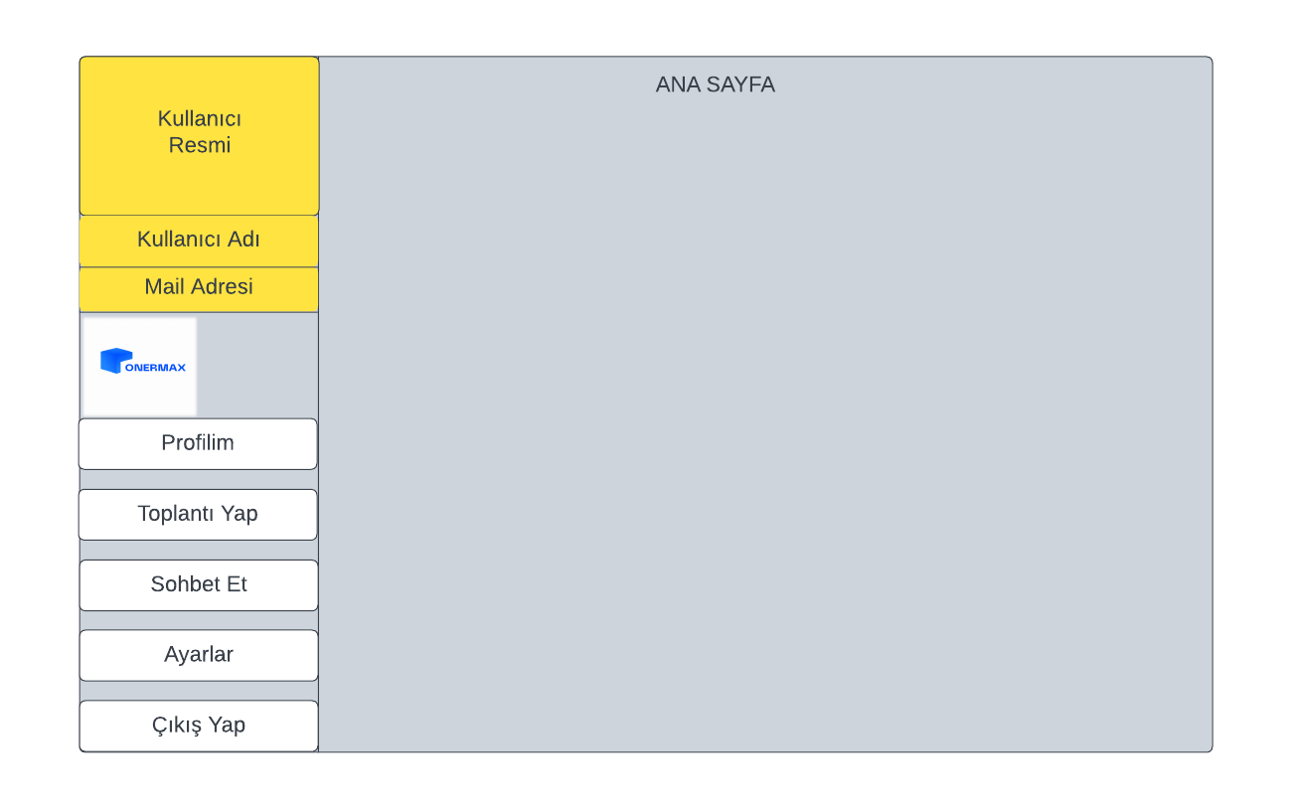

* Kullanıcı girişini başarılı şekilde gerçekleştiren kullanıcılar ana sayfa ekranına gelirler.
* Profil : Kullanıcını bilgilerini açıklamalarını bulunduran sekmedir. Kullanıcılar diğer kullanıcıların bilgilerine ulaşmak bu paneli kullanırlar .
* Toplantı : Kullanıcıların Operatör veya diğer kullanıcılar ile toplantı yapmasını sağlayan paneldir.
* Sohbet : Kullanıcıların Operatör veya diğer kullanıcılar ile sohbet etmesini sağlayan paneldir. (
* Ayarlar : Sistem özellikleri hakkında değişiklik yapmayı sağlayan paneldir.

EKRAN TASARIMLARI

1. Profil Oluşturma

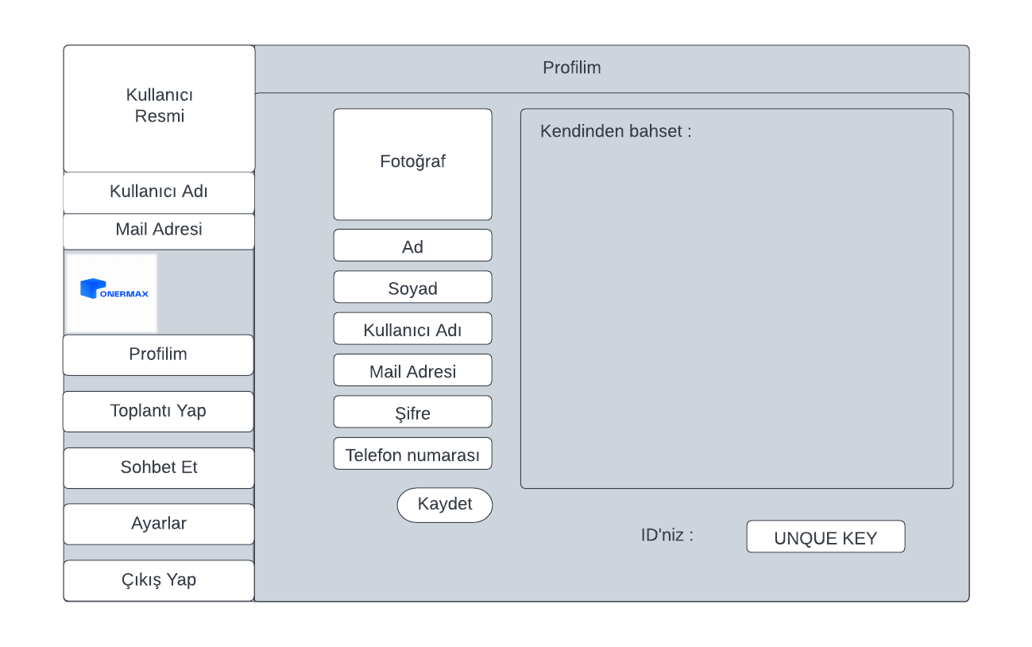

* Giriş panelinden Profil paneline geçen kullanıcılar kişisel bilgilerini bu panelde belirtir (Telefon numarası , Fotoğraf eklenmesi zorunlu değildir).
* Kullanıcılar, Ad , Soyad , Kullanıcı Adı , Mail Adresi , Şifre , Telefon numarası , Kendinden bahset kısmını doldurabilir.
* ID numarası sistem tarafından kullanıcılara verilir(Değiştirilemez).
* Kendinden bahset kısmında bağlantılar eklenebilir.

EKRAN TASARIMLARI

1. Toplantı Paneli

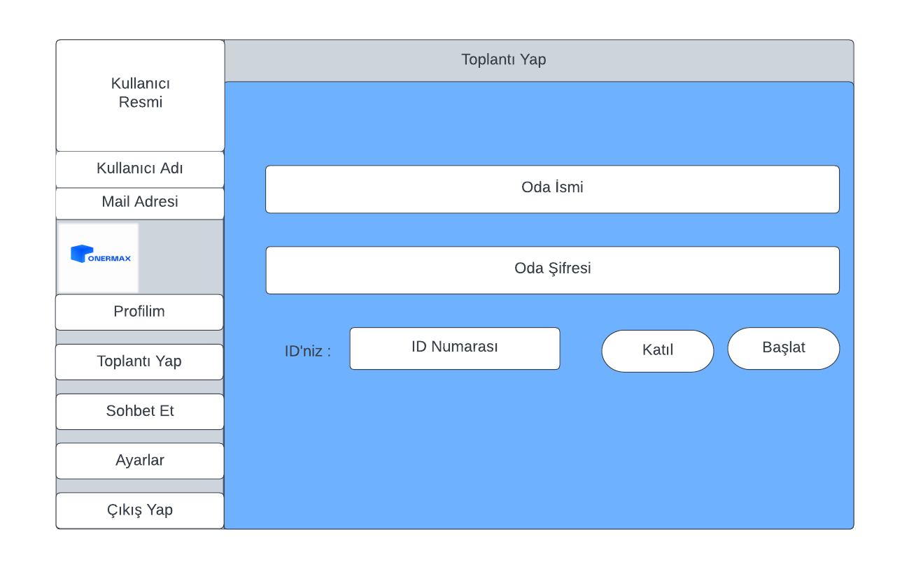

* Toplantı Paneline giriş yapan kullanıcılar toplantıya katılmak veya oda kurmak için Oda ismi , Oda şifresi , ID adresini eklemesi gerekmektedir.
* Kullanıcılar sohbet sekmesi üzerinden haberleşip odayı kurmaları gerekmektedir.

EKRAN TASARIMLARI

1. Toplantı Sekmesi

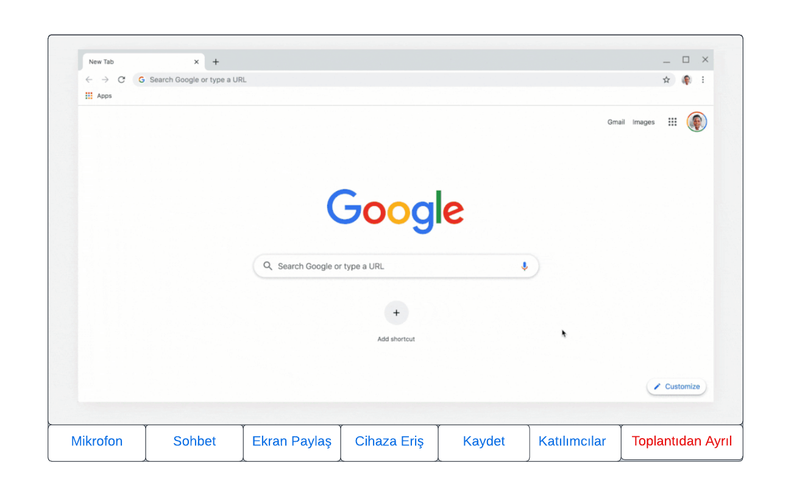

* Kullanıcılar toplantı odasını kurduktan sonra toplantı sekmesine geçiş yaparlar.
* Mikrofon ile kullanıcılar sesli iletişim kurabilir. Sohbet butonu toplantı odasındaki tüm kullanıcılar ile mesaj ile iletişim kurmayı sağlar.
* Ekran Paylaşımı Müşterinin yaşadığı sorunu somut olarak göstermesinde yardımcı olur. Sorunu çözmek için cihaza eriş butonuna tıklayıp karşı cihaza erişimde bulunabilir.
* Kaydet butonu toplantıyı kaydedip (Operatör aktif edebilir)müşterinin aynı sorun ile karşılaşma durumunda hatırlama amaçlı kişiye yardımcı olur.
* Katılımcılar butonu toplantıdaki tüm kullanıcıları görmeyi sağlar.
* Toplantıdan ayrılmak isteyen kullanıcılar Toplantıdan ayrıl butonunu kullanabilir (Oda da kullanıcı bulunmazsa oda kendisini kapatır).

EKRAN TASARIMLARI

1. Sohbet Paneli

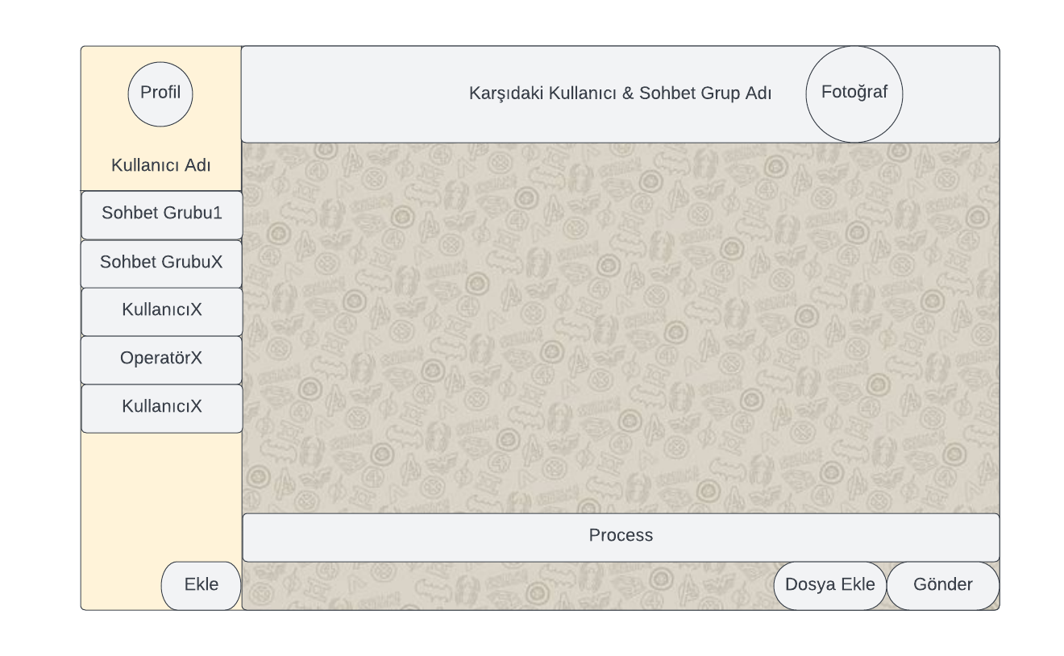

* Ana sayfadan sohbet paneline geçen kullanıcı ekle butonuna basarak eklemek istediği kişileri ve Sohbet gruplarını kendisi ekleyebilir. Uygulama ilk açıldığında varsayılan olarak sohbet grubu1 ve Operatör eklenecektir.
* Kullanıcı kişi ile iletişime geçmek için kullanıcıya tıklayarak iletişim kurabilir . Kullanıcılar bu panelden mesajlaşabilir , link gönderebilir. Kullanıcı dosya ekle kısmına basarak operatör veya kullanıcıya video , resim gönderebilir.